Changing Adjectives
Write the English meaning for the following adjectives and then put them into the table.
かわいい べんり すき うるさい こわい しずか

あたらしい いい すてき きれい わるい おおきい

きたない だいすき ひろい ゆうめい ふるい きらい

いadjectives | なadjectives

Grammar rules: Changing adjectives

To changeい adjectives into the negative……
Take offい and addくない
＊いい よくない

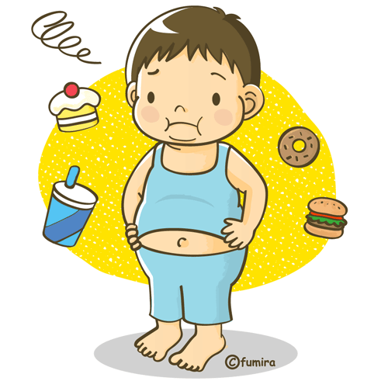
ふるい ふるくない
ちさい __________________________
かわいい __________________________
おおきい __________________________
わたしのへやはせまいです。 _______________________________________

To change なadjectives into the negative…..
Take off な and addじゃないです OR なじゃありません

しずか しずかじゃないです
きれい きれいじゃありません
すてき ＿＿＿＿＿＿＿＿＿＿＿＿＿＿
ゆうめい ＿＿＿＿＿＿＿＿＿＿＿＿＿＿
べんり ＿＿＿＿＿＿＿＿＿＿＿＿＿＿

To join いadjectives together …….
Take off いand add くて
＊いい よくて

きたない ＋ せまい きたなくてせまい
あかる + ひろい ＿＿＿＿＿＿＿＿＿＿＿＿＿＿＿
いい ＋ ふるい ＿＿＿＿＿＿＿＿＿＿＿＿＿＿＿
おおきい ＋ あたらしい ＿＿＿＿＿＿＿＿＿＿＿＿＿＿＿

To join なadjectives together …….
Take off なand add で

べんり + すてき べんりですてき
しずか + きれい ＿＿＿＿＿＿＿＿＿＿＿＿＿＿＿＿
ゆうめい ＋ あたらしい ＿＿＿＿＿＿＿＿＿＿＿＿＿＿＿＿
すてき ＋ しずか ＿＿＿＿＿＿＿＿＿＿＿＿＿＿＿＿

- Translate these sentences into English.

- へやにおおきくてあたらしい本だながあります。
__________________________________________________________
- わたしのうちはしずかじゃないです。
__________________________________________________________

- このぬいぐるみはふるくてだいすきです。
__________________________________________________________

- ともだちのふでばこはかわいくておおきいです。
__________________________________________________________

- ふじさんはゆうめいできれいです。
__________________________________________________________

- あにはうるさくてハンサムじゃないです。
__________________________________________________________

- ぼくのけいたいでんわはよくてべんりです。
__________________________________________________________

2. Describe the following things or people in Japanese using two adjectives in each sentence.

- My bedroom
- My house or my school
- My teacher
- My friend, or an object my friend owns
- Japan
__________________________________________________________
__________________________________________________________
__________________________________________________________
__________________________________________________________
__________________________________________________________
__________________________________________________________

